ОГИБДД МО МВД России «Нейский»

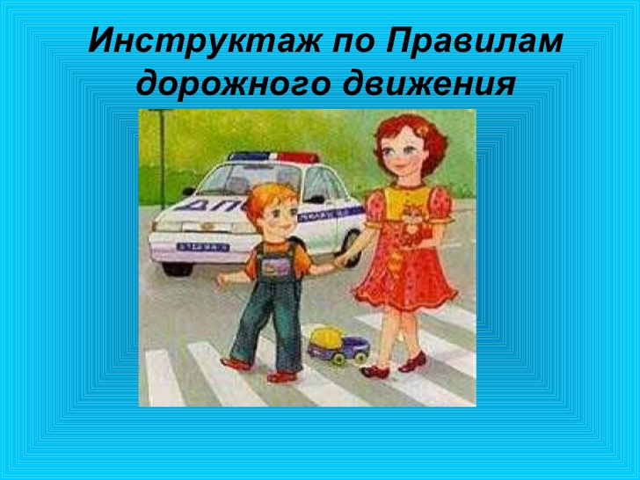

Введение
«Семья для ребенка – это источник общественного опыта. Здесь он находит примеры для подражания и здесь происходит его социальное рождение. И если мы хотим вырастить нравственно здоровое поколение, то должны решать эту проблему «всем миром»: детский сад, семья, общественность»
В.А. Сухомлинский

Все мы живем в обществе, где надо соблюдать определенные нормы и правила поведения в дорожно-транспортной обстановке. Зачастую виновниками дорожно-транспортных происшествий являются сами дети, которые играют вблизи дорог, переходят улицу в неположенных местах, неправильно входят в транспортные средства и выходят из них. Однако дети дошкольного возраста – это особая категория пешеходов и пассажиров. К ним нельзя подходить с той же меркой, как и к взрослым, ведь для них дословная трактовка Правил дорожного движения неприемлема, а нормативное изложение обязанностей пешеходов и пассажиров на недоступной для них дорожной лексике, требует от дошкольников абстрактного мышления, затрудняет процесс обучения и воспитания.
Вот почему с самого раннего возраста необходимо учить детей безопасному поведению на улицах, дорогах, в транспорте и правилам дорожного движения.

Когда учить детей правилам поведения на дороге
Учить правилам безопасности никогда не рано. Здесь главное, чтобы поздно не было.
Обучение детей правилам безопасного поведения на дороге начинается еще в том нежном возрасте, когда мама, выходя с шагающим малышом на прогулку, подводит его к светофору и показывает: «Это светофор. Сейчас загорится зеленый свет, и мы перейдем дорогу» или «Сейчас горит красный свет, поэтому дорогу переходить нельзя».
Подросший ребенок в возрасте 2,5 — 3 лет прекрасно понимает и даже может объяснить маме, что такое светофор и для чего он нужен.
Ребенку школьного возраста довольно часто приходится совершать самостоятельные переходы из дома в школу и обратно. Значит, в этом возрасте навык безопасного поведения на дороге уже должен быть отработан с родителями.
Так, когда же обучать детей правилам безопасности? Наш ответ: всегда!!! Только систематическое повторение материала, начиная с досадовского возраста и до старшего школьного, способно закрепить в детской голове важные правила.
Каждый ли ребенок готов обеспечить собственную безопасность и применить свои знания, оказавшись без родительского присмотра на улице.

Как учить детей правилам поведения на дороге

1. Систематический личный пример. Начинать обучение ребенка нужно прежде всего с себя. Личный Ваш пример обязательно отложится в детской головке. Каждый раз, гуляя с ребенком, направляясь в поликлинику или в гости, и подходя к пешеходному переходу, не забывайте о том, что Ваше поведение — пример для Вашего малыша. Проговаривайте каждое свое действие, концентрируя на нем внимание: «Повернем голову налево — едет машина, значит нужно остановиться и пропустить ее« или «Вот светофор, сейчас горит зеленый свет, значит дорогу можно переходить» и так далее.
2. Игра. Проигрывайте с ребенком различные дорожные ситуации. Например, с помощью машинок и кукол. Допустим, куклы Маша и Петя возвращаются из школы домой. Разложите на полу «дорогу», определите «зебру» — пешеходный переход, условно обозначьте его или нарисуйте на бумаге и выложите рисунок на полу. Для обозначения светофора можно вырезать из цветной бумаги красный, желтый и зеленый круги, с их помощью меняйте «дорожную обстановку». Игрушечные машинки, думаю, найдутся и у девочки.
3. Сказка. Расскажите ребенку персонализированную сказку про светофор, правила дорожного движения. Воспитательное воздействие таких сказок достаточно велико.
4. Беседа. Регулярно проводите беседы с Вашим ребенком на тему правил дорожного движения. Главное здесь — не нравоучительный, а доверительный тон. Расскажите ребенку, как Вы недавно испугались, когда на высокой скорости мимо Вас промчалась машина. Или какой-то другой случай. Все зависит от возраста Вашего малыша. Главное — не запугать его.
5. Сделайте поделку из пластилина или аппликацию с изображением светофора, зебры и человечков. Попутно повторите, для чего они нужны, вспомните вышеизложенные правила или расскажите сказку. Как вариант, сочините сказку вместе с малышом.
6. Подберите специальный обучающий мультфильм на тему правил дорожного движения посмотрите мультфильм вместе с ребенком, прокомментируйте его, побеседуйте, узнайте, как бы ребенок поступил на месте персонажа мультфильма.
Мы предложили Вам несколько вариантов обучения детей правилам безопасности на дороге. Какой из них подойдет Вашему ребенку, решать Вам.

Правила безопасного поведения детей на дороге

1. Переходить дорогу только на зеленый свет светофора, только по пешеходному переходу, никуда не торопясь, размеренным шагом. Прежде чем ступить на проезжую часть посмотрим налево затем направо, чтобы убедиться, что машины остановились.
2. Переходим дорогу строго поперек улицы, а не наискосок!!!
3. Обходить автобус опасно с любой стороны!!! Подождите, пока он отойдет от остановки и откроет обзор.
4. Ни в коем случае не выскакиваем на дорогу из-за стоящего транспортного средства или из кустов. Прежде, чем выйти на дорогу, остановитесь и повертите головой в разные стороны, осторожно выглянув из-за стоящего транспортного средства.
5. Автомобили могут неожиданно выехать из переулка, из арки, со двора.
6. За игрушками или иными оброненными предметами на дорогу выбегать категорически нельзя.

Рекомендации для родителей

Уважаемые родители!

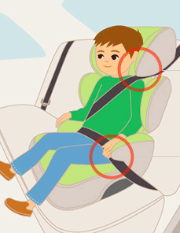
Отправляясь с детьми на отдых, помните об опасностях, которые могут подстерегать вас в дальнейшей поездке и во время.

Опасности, связанные с путешествием на личном транспорте:

— открытые окна;
— незаблокированные двери;
— остановки в незнакомых местах.

Сажайте ребенка на безопасные места (середину или правую часть заднего сидения). Пристегивайте ребенка ремнями безопасности.
Не разрешайте ребенку стоять между сиденьями, высовываться из окна, выставлять руки, трогать ручки во время движения.

Выходить из машины ребенку можно только после взрослого.

Опасности, связанные с путешествием на личном транспорте:
— крутой склон дороги; неровности на дороге; проезжающий транспорт;
— не разрешайте ребенку выходить на улицу с велосипедом, самокатом или роликами без сопровождения взрослых;
— научите его останавливаться у опасных мест — выездов машин из дворов, с автостоянок и др.

Тест для родителей

Пройдите тест. Выберите наиболее предпочтительное решение из двух вариантов; А и Б.

1
А – Ребенок должен знать, какие службы экстренной помощи вызвать при ДТП.
Б – Ребенку это не нужно, с ним всегда взрослый.
2.
А – Необходимы беседы родителей о том, что играть на дороге опасно.
Б – Правилам дорожного движения должны обучать в детском саду.
3.
А – Нельзя оставлять детей без присмотра в машинах.
Б – Нужно доверять детям, приучать к самостоятельности.
4.
А – Знакомить детей с различными произведениями литературы, в которых изложены дорожные ситуации.
Б – Дети смотрят в основном телевизионные передачи, и сами черпают знания о ПДД.

Ключ к тесту:
Если предпочтение отдается варианту:
А – вы сообщаете ребенку определенные знания, умения о выполнении правил дорожного движения.
Б - вы не осознаете своей роли в предупреждении дорожно-транспортных происшествий с вашими детьми.

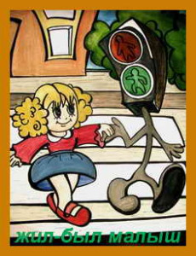

Заключение
«Ребенка обучи – дашь миру человека».
В. Гюго
Ежегодно на дорогах городов нашей страны совершаются сотни дорожно-транспортных происшествий, в результате которых десятки детей погибают, сотни получают ранения и травмы. Именно поэтому дорожно-транспортный травматизм остается приоритетной проблемой общества, требующей решения, при всеобщем участии и самыми эффективными методами.
Первым учителем, который может помочь обществу решить эту проблему должен стать воспитатель детского сада. В связи с этим большое значение приобретает обучение воспитателей правилам дорожного движения и методике проведения занятий по привитию ребенку приемов его безопасного поведения на дороге.
Как уже говорилось выше, правила дорожного движения едины для детей и взрослых. К сожалению, они написаны “взрослым” языком без всякого расчета на детей. Поэтому главная задача воспитателей и родителей – доступно разъяснить правила ребенку, а при выборе формы обучения донести до детей смысл, опасность несоблюдения правил, при этом, не исказив их содержания. Только совместными усилиями воспитателей и родителей, используя их знания, терпение и такт, возможно, научить наших детей навыкам безопасного общения со сложным миром перехода улиц и дорог.

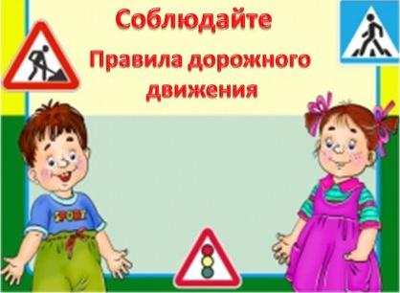
Помните!
Ребёнок учится законам дорог, беря пример с членов семьи и других взрослых. Не жалейте времени на обучение детей поведению на дороге.
Берегите ребёнка! Старайтесь сделать всё возможное, чтобы оградить его от несчастных случаев на дороге!
ОГИБДД МО МВД России «Нейский»
г. Нея ул. Советская д. 26
Тел.: 8(49444) 3-24-50

